中粮屯河 北海糖业

|  |  |
| --- | --- |
| 致To: | 发件人From: 甘富文 |
| 传真Fax: | 电话Tel: 18276722628 |
| 呈Attn: | 传真Fax: 0779-8607920 |
| 主题Titel: 询价文件 | 页数Page: |
| 编号Number: | 日期Date: 2023年8月23日 |
| 内容Special Instruction(ifany): |  |

询价文件

各供应商：

我公司将对202308中粮屯河北海糖业工厂石灰消和器托轮总成改造询价项目进行询比采购，请各供应商根据项目要求进行报名报价。具体要求如下：

一、供应商须知

1.供应商应具备独立签订合同能力，为中华人民共和国境内注册的企业法人或其他组织或自然人。

2.供应商在信用中国网站查没有被列入严重失信名单和经营异常的情况；在中国政府采购网站查无严重违法失信行为。

3.供应商财务况良好，没有处于财产被没收、接管、破产或其他关、停、并 、转状态。

4.供应商须登录中粮糖业电子采购平台进行项目招标活动。未注册的供应商务必在项目开标前完成注册并获得投标资格，通过审核的供应商才能够在系统内进行查看公告、报名、报价等业务操作。采购平台注册网址：https://eps.tunhe.com/Supplier/ForeSupplier/QwRegStepStart。请有意向报名的供应商主动与项目人员联系，确认平台注册审核结果。

二、标的：

|  |  |  |  |  |  |  |  |  |
| --- | --- | --- | --- | --- | --- | --- | --- | --- |
| 序号 | 物料编码 | 物资名称 | 单位 | 数量 | 增值税专用发票税率 | 含税单价 | 含税金额（元） | 备注 |
| 1 |  | 石灰消和器托轮总成改造 | EA | 1 |  |  |  | 筛篮规格φ1500mmm，高800mm |
| 合计 |  | |  |  |  |  |  |  |
| **合计人民币不含税金额（大写） 元整 ¥ 00.00** | | | | | | | | |
| **合计人民币金额（大写） 元整 ¥ 00.00** | | | | | | | | |

1. 报价要求：
2. 对石灰消和器托轮中心孔由中130车削至160，重新加工8个 M10*30螺纹孔 。
3. 对石灰消和器托轮转轴按图纸加工轴承位。
4. 按图加工8个托轮轴承压盖 (212*18.5)。

4.完成4个托轮总成装置装配。配套2个22315CA/W33 轴承(品牌: 洛轴、瓦轴、哈轴等)。

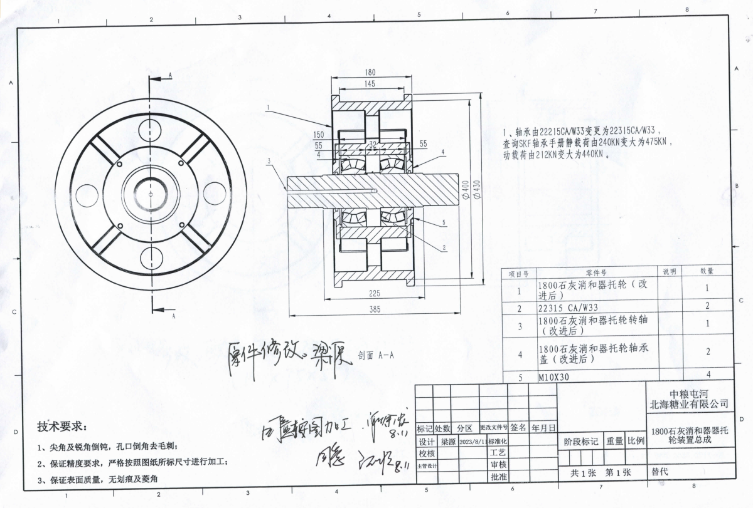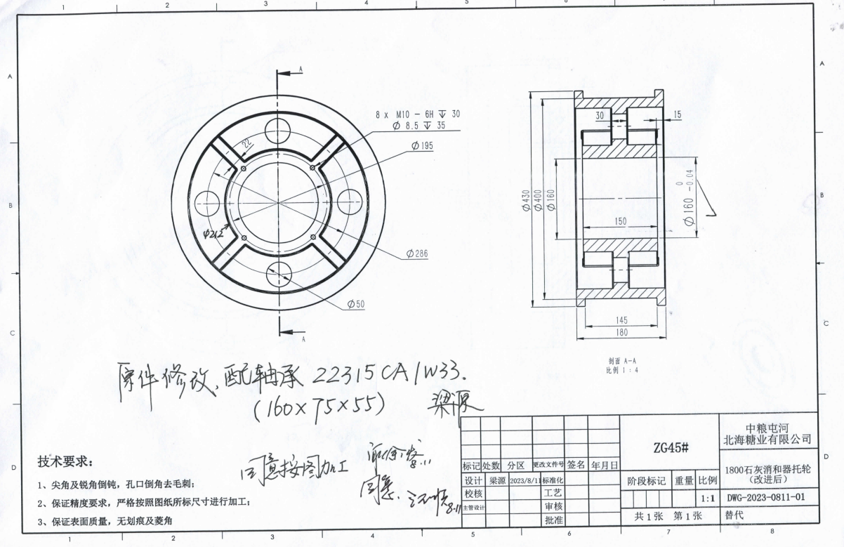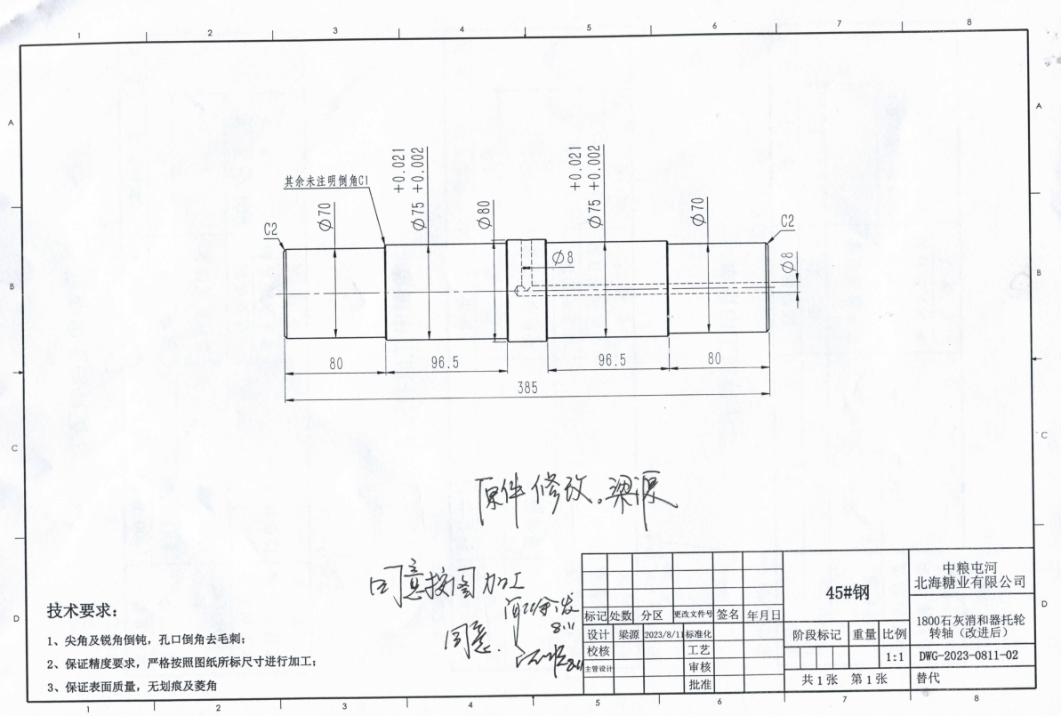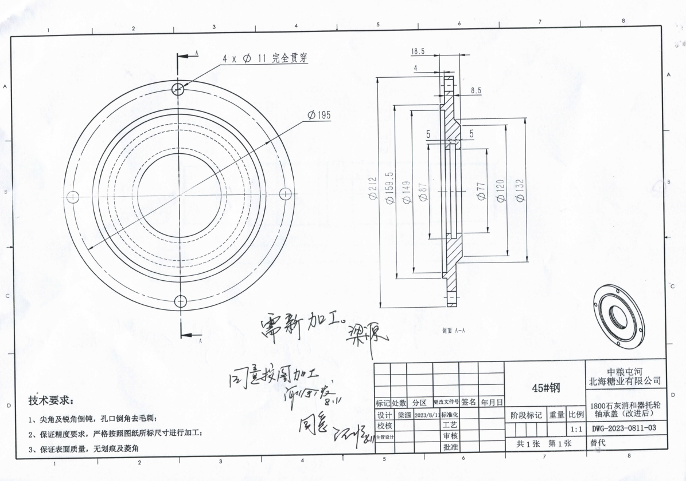

四、交货地址：北海市铁山港区南康镇富康路166号中粮屯河北海糖业有限公司

五、交货时间：15天

六、评审办法：本次采购工作，在满足采购方需求的前提下坚持“同质比价、同价比质、同质同价比服务”。低价授标。

七、付款方式：

需方使用部门领用后，按期开具入库单，供方依据入库单提供增值税专用发票挂帐后，需方按资金计划支付货款。成交金额≥10000元签订合同，付款方式按合同草案。

八、合同草案（成交金额≥10000元签订合同，成交金额＜10000元以采购平台发布中标明细作为订货清单）：

中粮屯河北海糖业有限公司

《XXX加工/维修承揽合同》

甲方：中粮屯河北海糖业有限公司

乙方：XXX

合同签订地点：北海市

甲方合同编号：

乙方合同编号：

合同签订时间： 年 月 日

**XXX加工/维修承揽合同**

甲方：中粮屯河北海糖业有限公司 （以下简称甲方）

乙方：XXX （以下简称乙方）

　　根据《中华人民共和国民法典》及有关规定，甲方将加工件加工、定作、安装项目委托给乙方，为明确双方在合同履行中的权利、义务和经济责任，经双方协商签订本合同，以便共同遵守执行。

**第一条、项目名称：**XX项目

**第二条、项目承包范围、内容以及送修、提货地点：**

1、承揽范围：XXX加工件。

2、履行期限：自X年X月X日至X年X月X日止。

3、承包方式：中粮屯河北海糖业有限公司外加工件加工的综合单价承包（工程单价含材料费、运费、人工费、13%增值税等一切费用，加工件现场拆、装由甲方负责）。

4、送修、提货地点：甲方厂区。

5、质保期：榨季验收合格至设备使用满一年。质保期内加工件加工、修复返修运费由乙方（维修方）承担。

6、工作量、造价及结算方式：

标的及造价

|  |  |  |  |  |  |  |
| --- | --- | --- | --- | --- | --- | --- |
| 序号 | 项目及材料名称 | 规格型号 | 单位 | 数量 | 单价/元 | 合价/元 |
| 1 |  |  |  |  |  |  |
| 2 |  |  |  |  |  |  |
| 3 |  |  |  |  |  |  |
| 合计 | | | | |  |  |
| 本工程暂定含税总价XXX元，不含税总价XXX元，增值税金额为XXX元。 | | | | | | |

项目总造价暂定为人民币XXX元(大写：XXX)，最终总造价以双方共同验收的实际工作量乘以单价进行计算。加工过程中若有增加工程量的须双方办理相关手续后方可加工，本项目只授单价不授量，结算按实际验收数量乘以最终中标单价执行，工程含税总价以最终结算为准。

**第三条、技术标准及相关要求：**

1、乙方提供的加工件必须达到甲方生产使用要求。

2、加工件不允许有影响强度及美观的缩孔、气孔、砂孔存在，如有个别而又分散的缩孔、气孔、砂孔则允许补焊。机加工件质量应符合行业标准和技术要求

3、乙方负责到甲方现场对各种配件进行测量并绘制图纸，乙方按照机械行业加工制作标准及图纸进行生产加工。

4、拆除分蜜机底网，安装新底网，后做动平衡。

5、加工维修之后的分蜜机筛篮，设备运行稳定无异常振动。

**第四条、交货地点及期限**

交货地点：在甲方厂区内。

交货期限：合同签订后20天。

**第五条、配件包装及运输：**配件交货前的包装、运输工作及相关费用由乙方负责，在此期间因包装、运输不当引起的损失由乙方承担。

**第六条、验收标准、方法：**配件到达甲方厂区后，由甲方组织人员按照本合同第三条相关标准进行验收。

**第七条、付款方式：**

1、加工件到货验收合格后，甲方在30个工作日内根据乙方开具的13%增值税发票支付乙方70%货款。

2、加工件在2023/2024年榨季运行三个月，经甲方验收合格，甲方在30个工作日内支付乙方20%货款。

3、配件在2023/2024年榨季结束后经甲方验收合格，甲方在30个工作日内支付乙方10%货款。

**第八条、违约责任：**

1、乙方不能按时供货（如交付的配件质量要求、技术标准达不到要求造成退货的也视为不按时交货），每项物资每逾期壹天支付对应价款1%的违约金给甲方，依此类推。

2、如甲方不按时付款给乙方，每逾期壹天赔偿当笔应付款额的3‰作为利息损失给乙方。

3、若乙方提供的配件经权威部门检测与要求的材质不符的，每发现壹件，乙方按该加工件价款的200%赔偿给甲方，依此类推。

**第九条、解决合同纠纷方式：**

**1、**在合同履行期间出现问题，双方本着相互谅解的态度协商解决。若协商不成，任何一方均可向甲方所在地人民法院提起诉讼，由此产生的律师费、交通费等相关费用由违约方承担。

2、本合同正本二份，甲、乙双方各持一份。合同经双方签章之日起生效，工程验收合格、结算付清尾款及保修期满后自然失效。

**第十条、廉洁条款**

1、甲乙双方及其员工不得向对方及其员工实施商业贿赂行为，包括但不限于给予回扣、礼品、馈赠、娱乐、招待等行为。

2、甲乙双方及其员工不得向对方及其员工索要财物。

3、甲方发现乙方或乙方员工向甲方或甲方员工实施前两款行为的，甲方有权单方解除本合同，同时乙方应向甲方支付合同总金额10%的违约金。

4、乙方发现甲方或甲方员工向乙方或乙方员工实施前两款行为的，应通过邮箱：thjjb@cofco.com或电话：010-85017235向甲方予以举报，如乙方不予举报的，甲方发现后有权单方解除本合同

|  |  |
| --- | --- |
| 甲方  单位名称：中粮屯河北海糖业有限公司  单位地址：北海市铁山港区南康镇富康路166号  法定代表人：  委托代理人：  电话号码：0779-8606000  传真号码：0779-8602582  开户行：农行铁山港支行营业部  帐号：20-713101040008348  税号：91450500557245507M  签订日期： 年 月 日 | 乙方  单位名称：XXX  单位地址：XXX  法定代表人：  委托代理人：  电话号码：  传真号码：  开户行：XXX  帐号：XXX  税号：XXX  邮编：XXX  签订日期： 年 月 日 |

九、廉洁承诺书：

## 廉洁承诺书

中粮屯河北海糖业有限公司：

为积极配合贵公司进行的项目招标工作，有效遏制不公平竞争和违规违纪问题的发生，确保招标工作的公平、公正、公开，我们特向贵公司承诺如下事项：

1.自觉遵守国家法律法规及中粮糖业公司有关廉政建设制度。

2.不使用不正当手段妨碍、排挤其它投标单位或串通投标。

3.按照招标文件规定的方式进行投标，不隐瞒本单位投标资质的真实情况，投标资质符合规定；保证不会以其他人名义投标或者以其他方式弄虚作假，骗取中标。

4.不将主体、关键性工作进行分包（包括贴牌生产、转包等）。

5.不以任何方式向招标人员或者评标成员赠送礼品、礼金及有价证券；不宴请或邀请招标方的任何人参加高档娱乐消费、旅游等活动；不以任何形式报销招标方的任何人以及亲友的各种票据及费用；不进行可能影响招标公平、公正的任何活动。

6.不向贵公司涉及招标的部门及个人支付好处费、介绍费；购置或提供通讯工具、交通工具、电脑等。

7.一旦发现相关人员在招标过程中有索要财物等不廉洁行为，坚决予以抵制，并及时向贵公司纪检监察部举报。

8.我方自愿将本承诺书作为投标文件及合同的附件，具有同等的法律效力。

9.若违反上述承诺或违反有关法律法规及贵公司有关规定，我方自愿永久放弃参与贵公司的所有业务往来，并承担贵公司制度规定的一切法律责任。

10.本承诺书自签署之日起生效。

投标单位（公章）：

法定代表人或授权代理人（签名）：

日期： 年 月 日

十、监督联络方式：

中粮糖业纪委联系方式：办公电话 010-85017235

通信地址：北京市朝阳区朝阳门南大街8号中粮福临门大厦9层905房间，中粮糖业纪委办公室收，邮编100020。

十一、报价说明

1.报价含税含运。

2.询价项目一次报价，低价授标。

3.联系人：甘富文 联系电话 ：18276722628

望予以最优惠报价为盼。

顺祝商琪！

中粮屯河北海糖业有限公司

2023年8月23日